Een eigen zaak, dat laat je niet los
31-10-2013 door: Redactie Hallo bewerking PO
Sevenummer Peet Siebers (58) en Geert Geurts (50) uit Horst zijn genomineerd voor de Ondernemersprijs Horst aan de Maas 2013. Zij staan aan het hoofd van doe-het-zelfzaak Fixet in Sevenum. “Als het leuk is op de werkvloer, dan merken de klanten dat ook.”
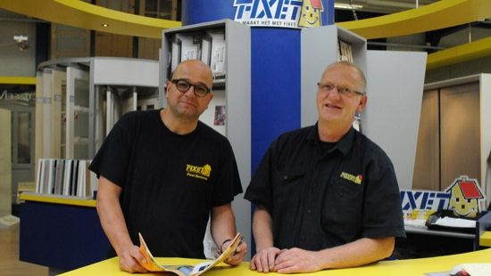
Zijn ouders hadden een ‘dorpswarenhuis’ in Sevenum, dat Peet Siebers in 1980 overnam. Na een aantal uitbreidingen en het besluit zich toe te spitsen op klusartikelen, sloot de zaak zich aan bij een formule. “We groeiden steeds sneller dan gedacht. In 1994 besloten we in te zetten op een andere locatie en in mei 2001 opende de zaak hier”, vertelt Peet in het Fixet-pand aan de Horsterweg. “We wilden ons ook meer op Horst gaan richten, dus namen we een Horstenaar in dienst”, lacht hij.
Geert Geurts kwam in 2005 in de zaak werken, aanvankelijk als winkelmedewerker. Onder andere dankzij Geerts netwerk werd ook het Horster winkelpubliek gevonden. Inmiddels hebben de heren met hulp van een accountant een constructie bedacht waarmee Geert de winkel in vijf jaar overneemt van Peet. “We verschillen als ondernemers hier en daar wel iets, maar waar we met Fixet voor staan, is hetzelfde”, vinden ze.
De franchise-constructie van de kluswinkel heeft de ondernemers nooit in de weg gezeten. “Juist hierdoor kan ik me meer richten op mijn werk, waar ik goed in ben: in de winkel staan, klanten helpen”, vindt Peet. Zoals echte ondernemers betaamt, staan ook hun vrije dagen in het teken van de zaak. Peet gaat dan bijvoorbeeld bij concurrenten langs om hun winkels te bekijken. “Een eigen zaak, dat laat je niet los. Het is een continue proces, maar ook leuk om te doen.”
Hoewel de doe-het-zelfmarkt ook niet gespaard bleef door de crisis met een omzetafname van zo’n 25 procent, blijft de Sevenumse vestiging stabiel presteren. “We moeten er meer voor doen, maar dat is niet erg. De tijd van ‘we bouwen een grotere winkel, dan gaat de rest vanzelf’ is voorbij”, zegt Peet. De kracht van het bedrijf zit ‘m volgens de twee ondernemers in hun klantvriendelijkheid en duidelijkheid. “De mensen die hier komen, die weten dan ook wat we hebben én wat ze aan ons hebben.”
“Dingen die ‘in’ zijn aan het assortiment toevoegen, dat doen we niet snel. Je zult hier geen wasmachines, fietsen of spijkerbroeken aantreffen. We doen dit goed en proberen het beter te doen”, zegt Geert. Daarnaast organiseren ze activiteiten als een stoere mannenavond of lenen ze hun winkel uit als decor voor een toneelstuk. “Toen zat hier honderd man binnen. Dan is de kassa gewoon op slot. Je moet soms ook iets terugdoen voor de klanten.”
Die persoonlijke aanpak is een van de kernwaarden van het bedrijf. “We leveren maatwerk”, zegt Geert. Peet: “Vanochtend kwam hier een mevrouw met afmetingen voor een voordeur. We gaan dan toch aan huis even nameten. Als de deur straks niet past, is de klant ontevreden. Dat willen we voorkomen.” De personeelsleden dragen hier volgens de heren ook aan bij. “We hebben een dreamteam. Onze werknemers weten hoe het werkt. We hebben toegewijd personeel dat uitdraagt wat Geert en ik bedoelen. We geven ze verantwoordelijkheid en zien dat ze dat dan ook nemen.”
Peet en Geert zijn erg vereerd met de nominatie. “We zijn hier heel blij mee. Wat meer komt, is extra”, vindt Peet. “We gaan nu niet ineens iets anders doen, we zijn wie we zijn.”

